# 奉献青春力量，彰显党员担当 | 赖焕标副院长为学生讲授主题党课

6月27日下午，副院长赖焕标在行政七楼会议室为团学处党支部及人文与教育系学前教育党支部全体党员讲授《奉献青春力量，彰显党员担当》主题党课。

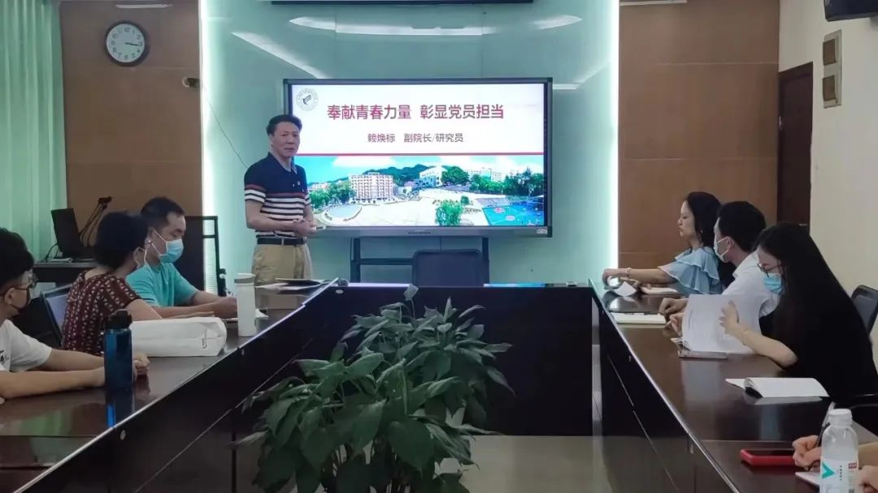

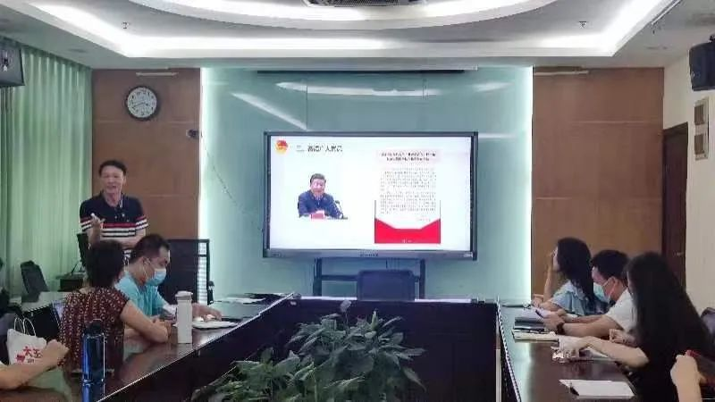

首先，赖副院长梳理回顾了近年来习近平总书记赴大学考察的重要系列讲话，同时结合学校发展的光辉历程，生动讲述了我校校史中为国家建设、学校发展作出贡献的杰出校友事迹。随后，重温了三明革命先辈为学校留下的宝贵精神财富，深刻阐释了传承校史中的红色基因、牢记中国共产党人初心使命的重要意义。最后，立足学校新发展阶段，就推动争创本科层次的职业技术大学向广大党员提出了努力方向：一是要以“信仰之笔”书写脚踏实地，留下笃行不怠的青春足迹；二是要以“担当之墨”书写赤诚坚守，留下奋发向上的青春风采；三是要以“实干之纸”书写扬鞭奋蹄，留下勇毅前行的青春背影；四是要以“匠心之砚”书写精益求精，留下追求卓越的青春诗篇。  
通过学习，广大党员更加深刻地认识到中国共产党强大生命力和巨大的优越性，并表示将以党的理论创新和实践创新作为根本遵循和行动指南，坚决落实立德树人的根本任务，激励广大学子与新时代同向同行，立大志、明大德、成大才、担大任，努力培养更多政治信仰坚定、专业能力精益、综合素质良好、社会责任强烈、家国情怀深厚的社会主义优秀人才。

（团学处 赖芸）